**南平六所中小学预算编制-复核意见**

1.按照分部归类，电气工程、弱电工程（含智能化）、消防工程（消防水、消防电、消防防排烟）、给排水工程、通风空调工程

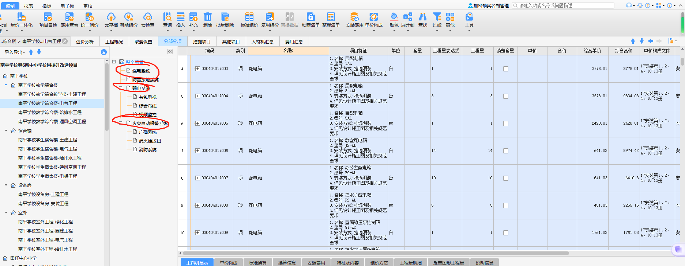

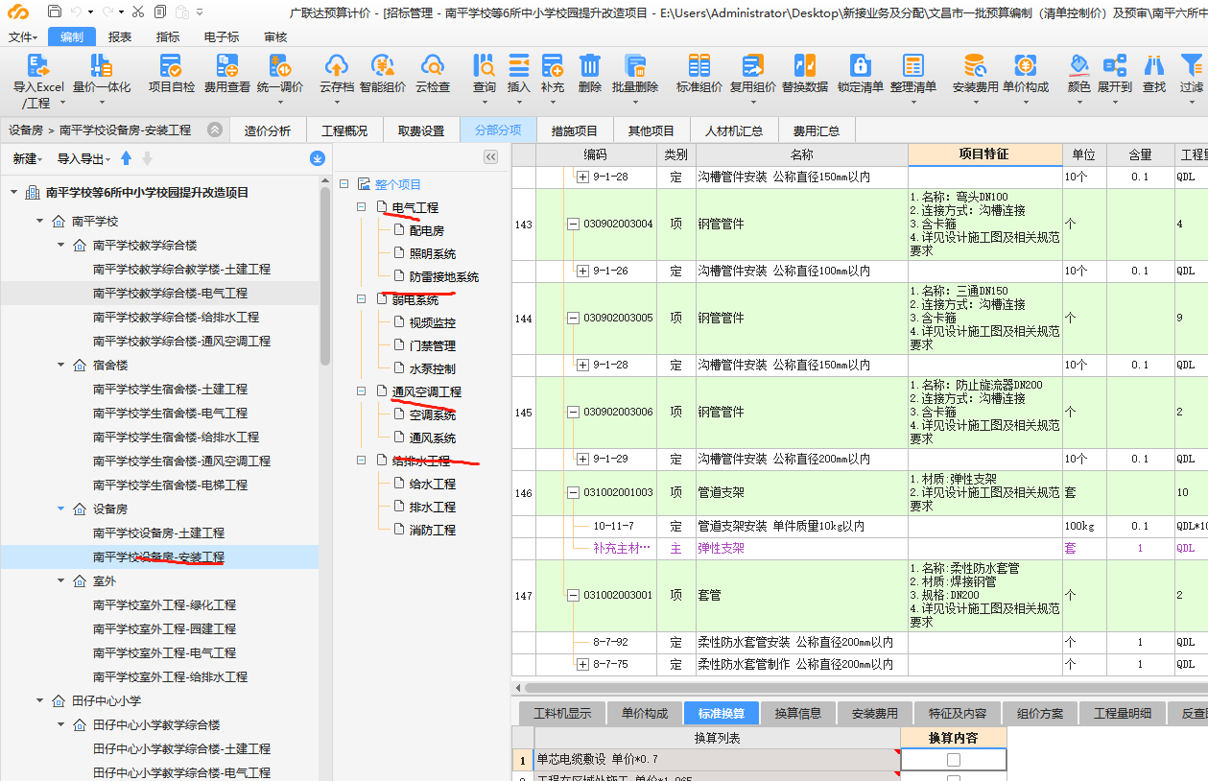

2.配电箱要把图纸里面标的功率放到清单中，不然无法核实主材价

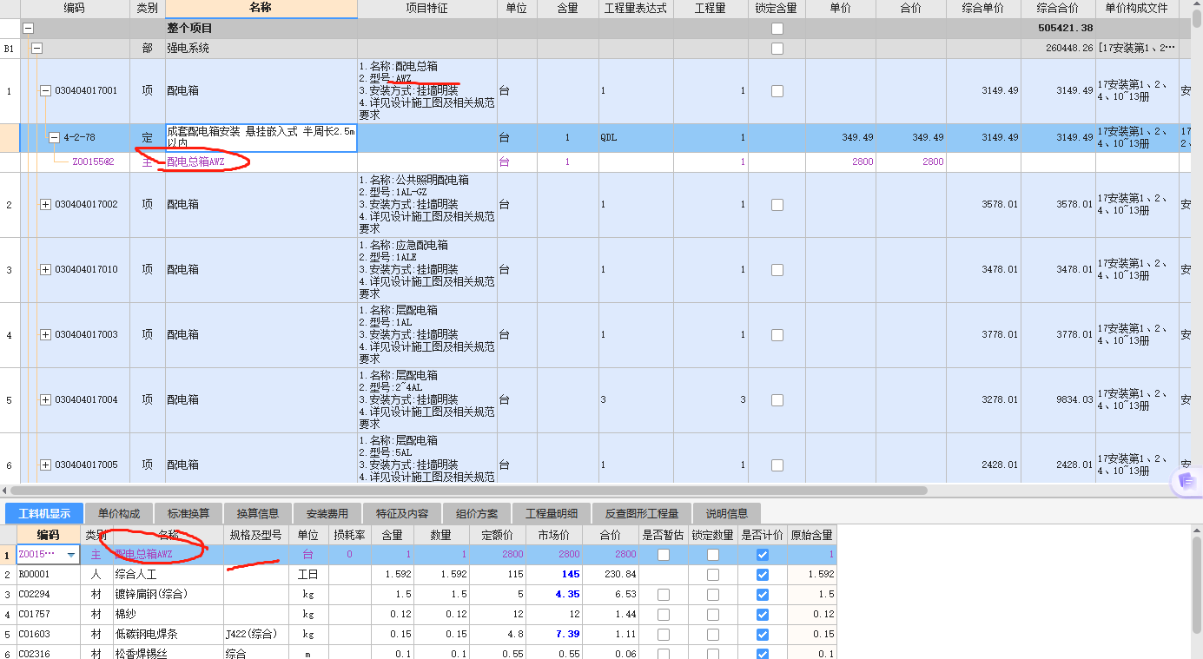

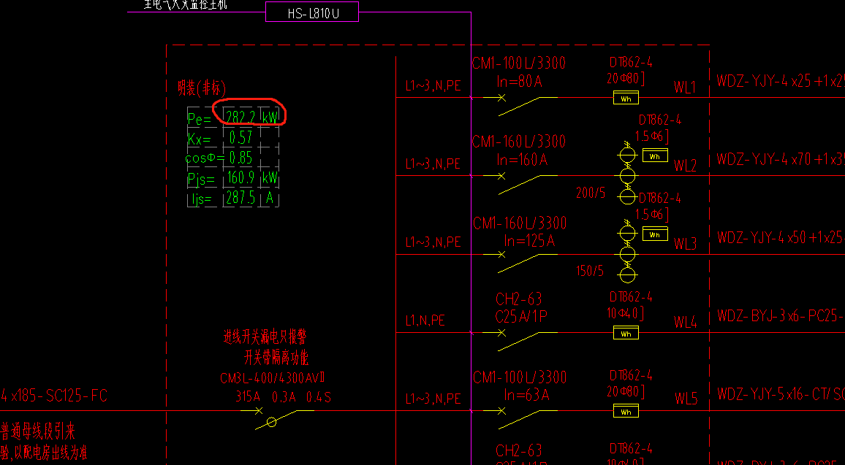

3.图纸为设计为校园广播用，非消防广播，定额套错

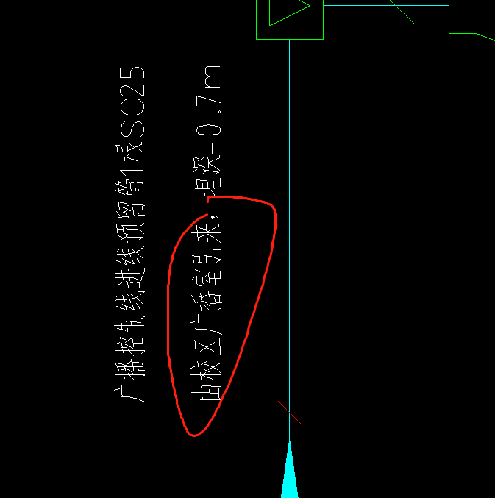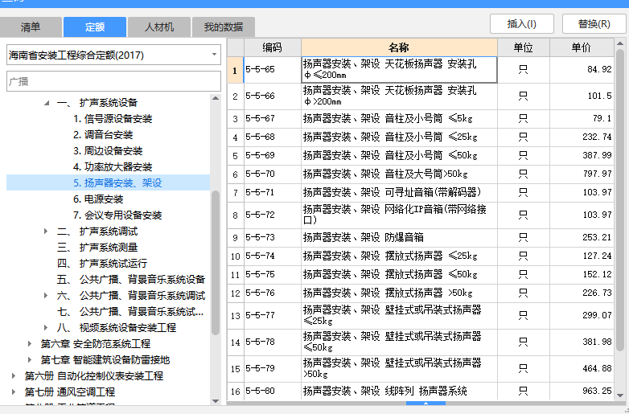

4.核实光伏是否需要预留电缆、配电箱等

5.核实消防水箱名称是否有误

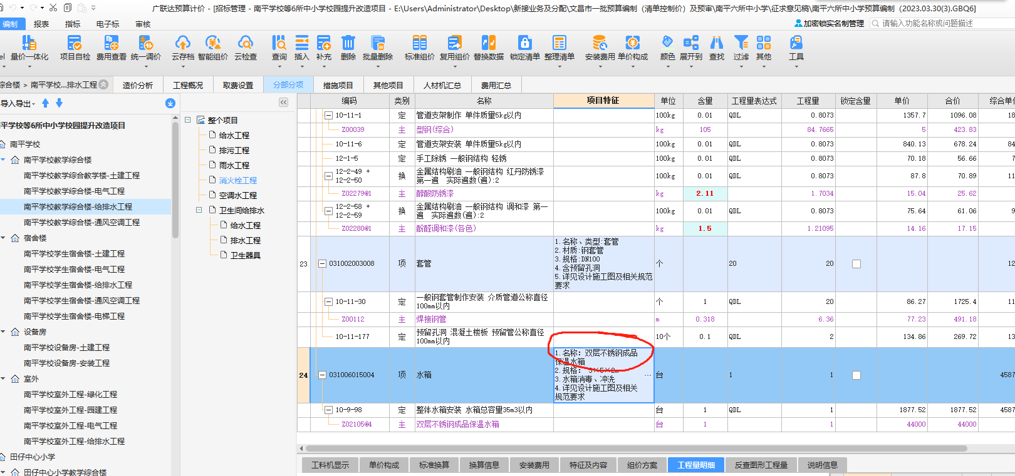

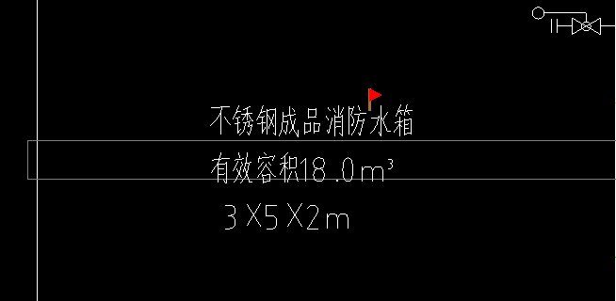

6.单价过低，核实

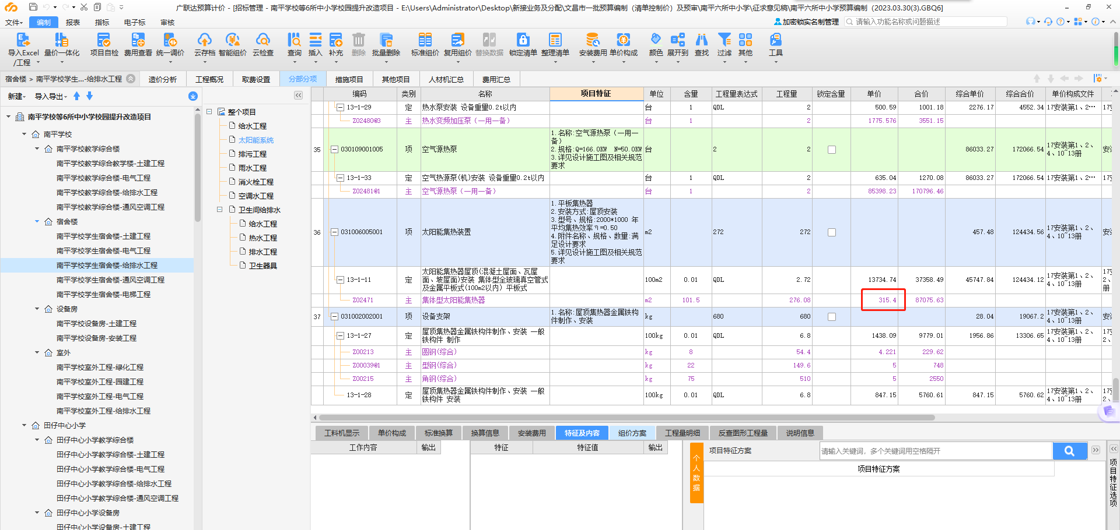

6.每个专业均未考虑抗震支架

7.未按设计说明管材计入，需核实

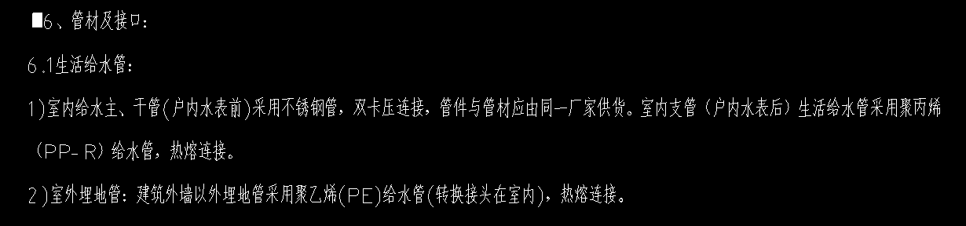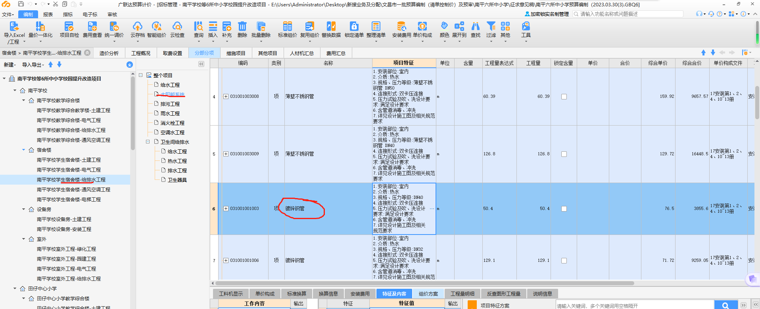

8.为什么要独立出卫生间给排水？且热水仅有DN15？

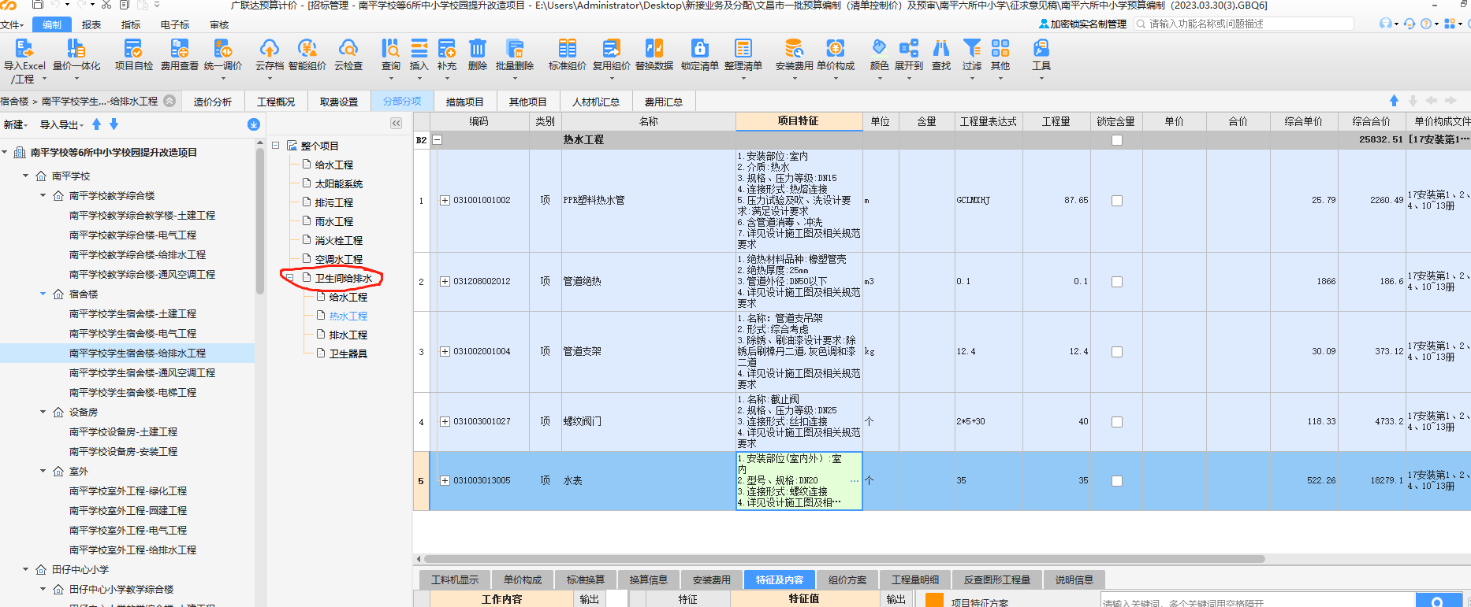

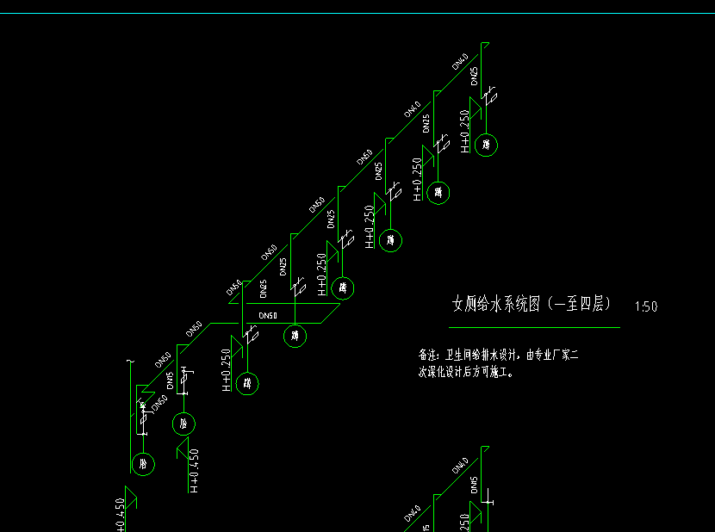

9.电梯的型号参数基本明确情况下，不需要放暂估价

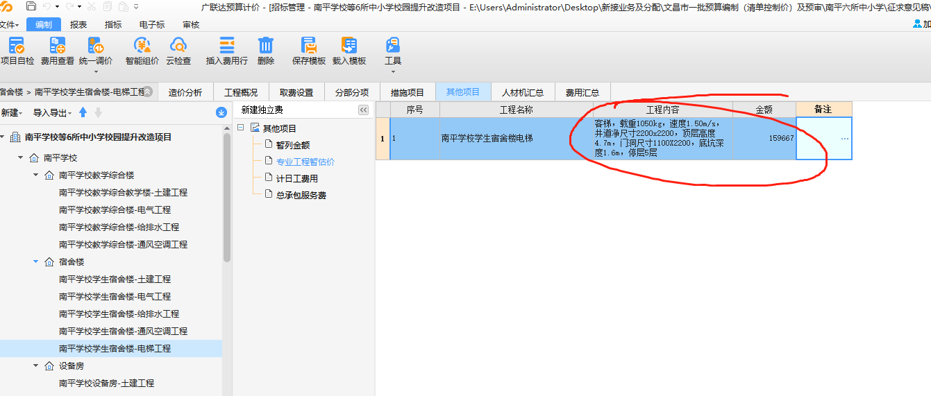

10.清单型号与主材型号不一致

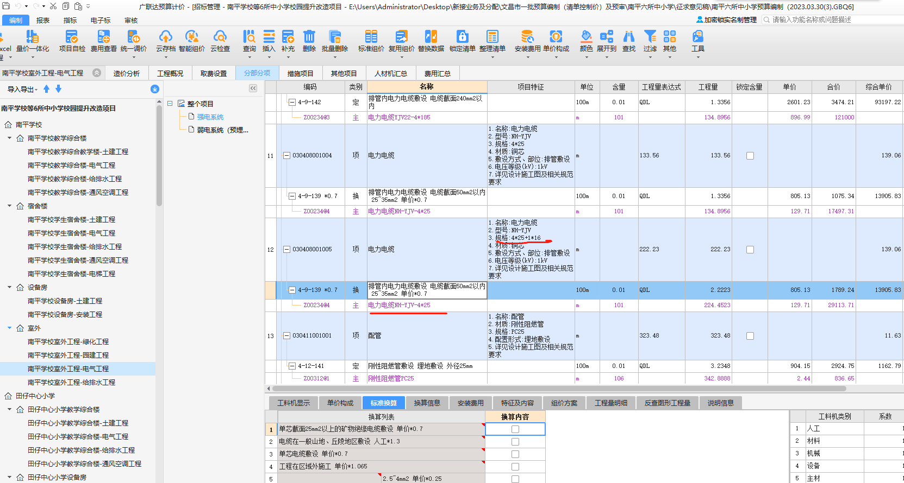

11.路灯价格偏低，需核实主材价是否包含灯及4m灯杆

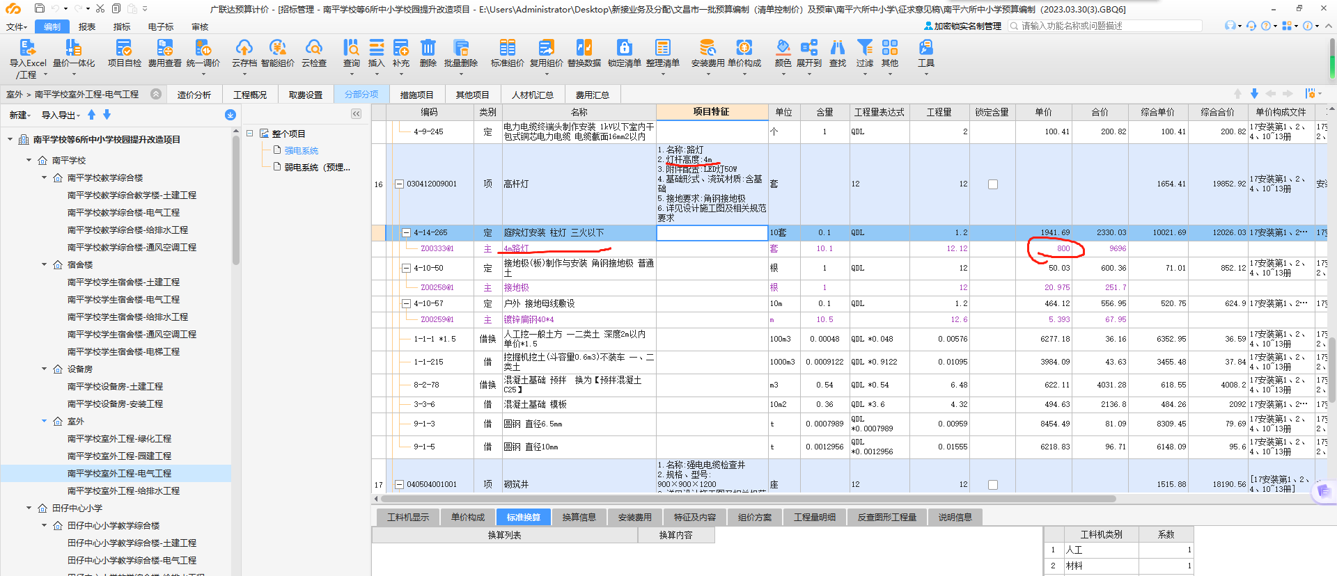

12.清单项目特征未写明材质、是否包含井盖

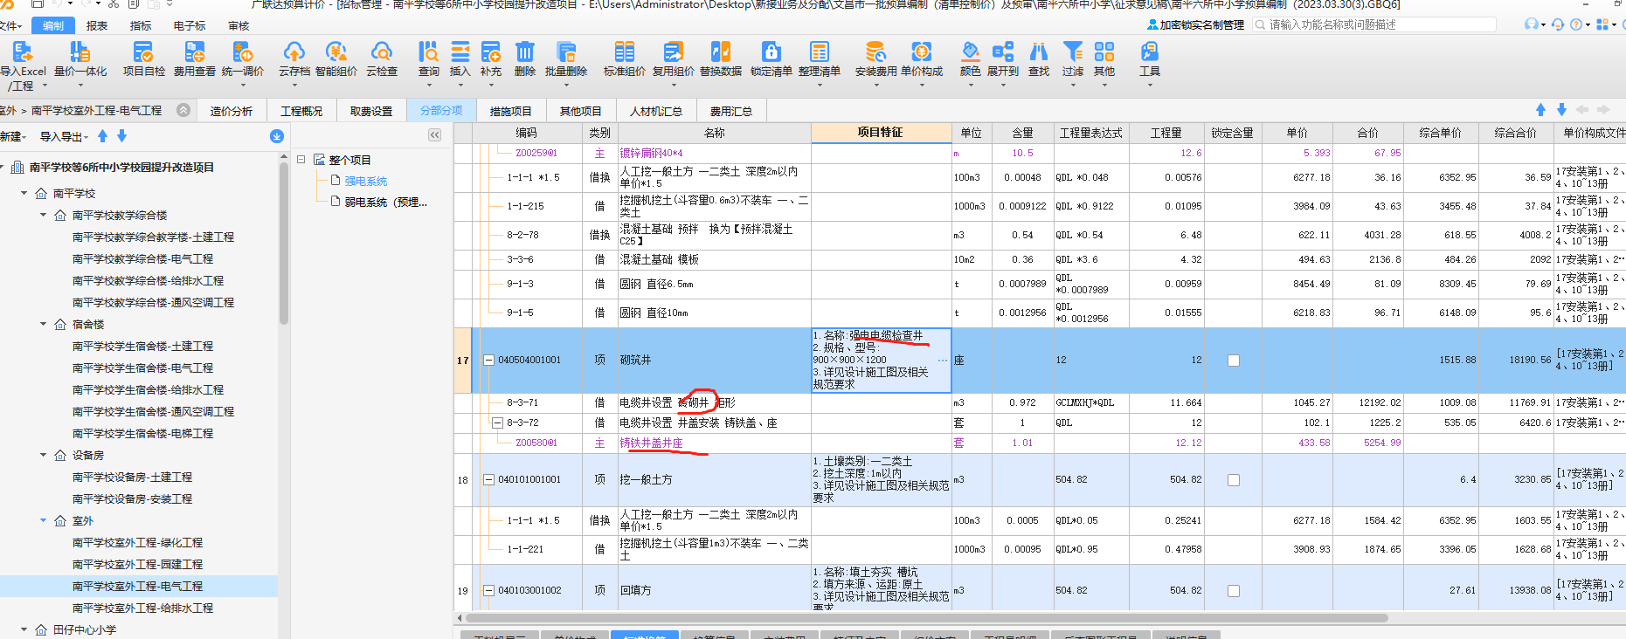

13.泵房的主材用工业管道定额

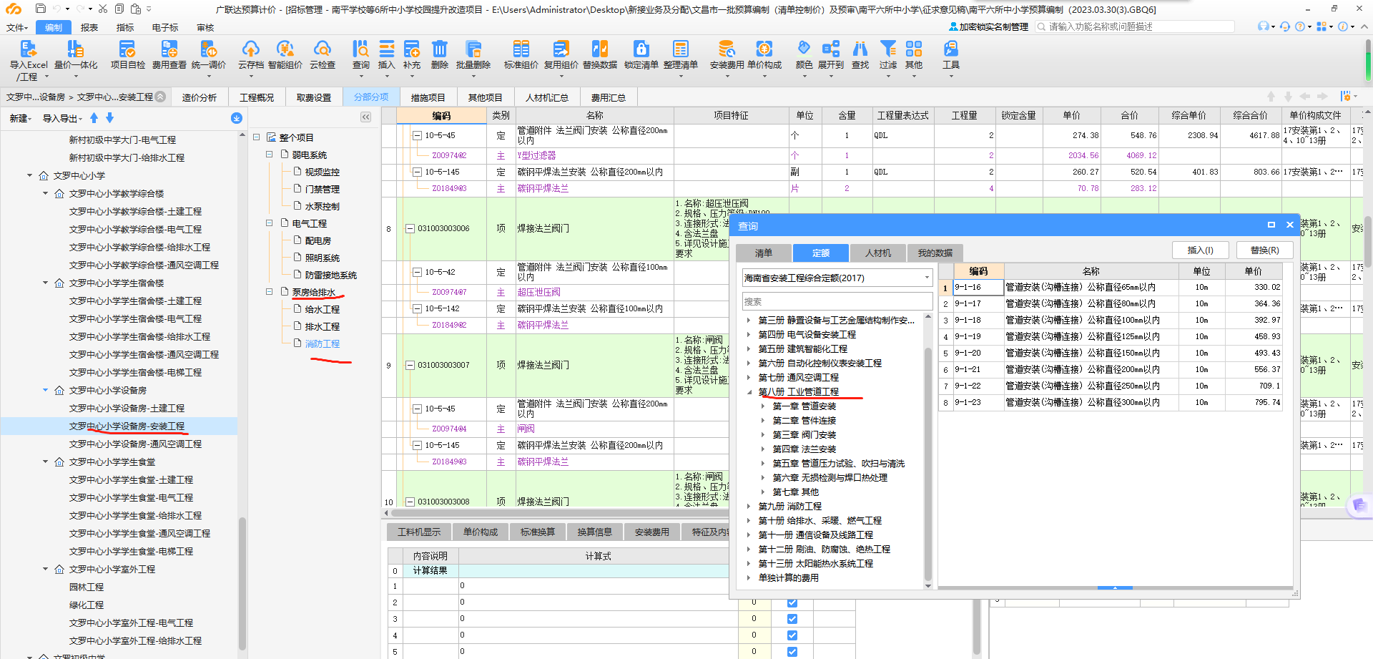

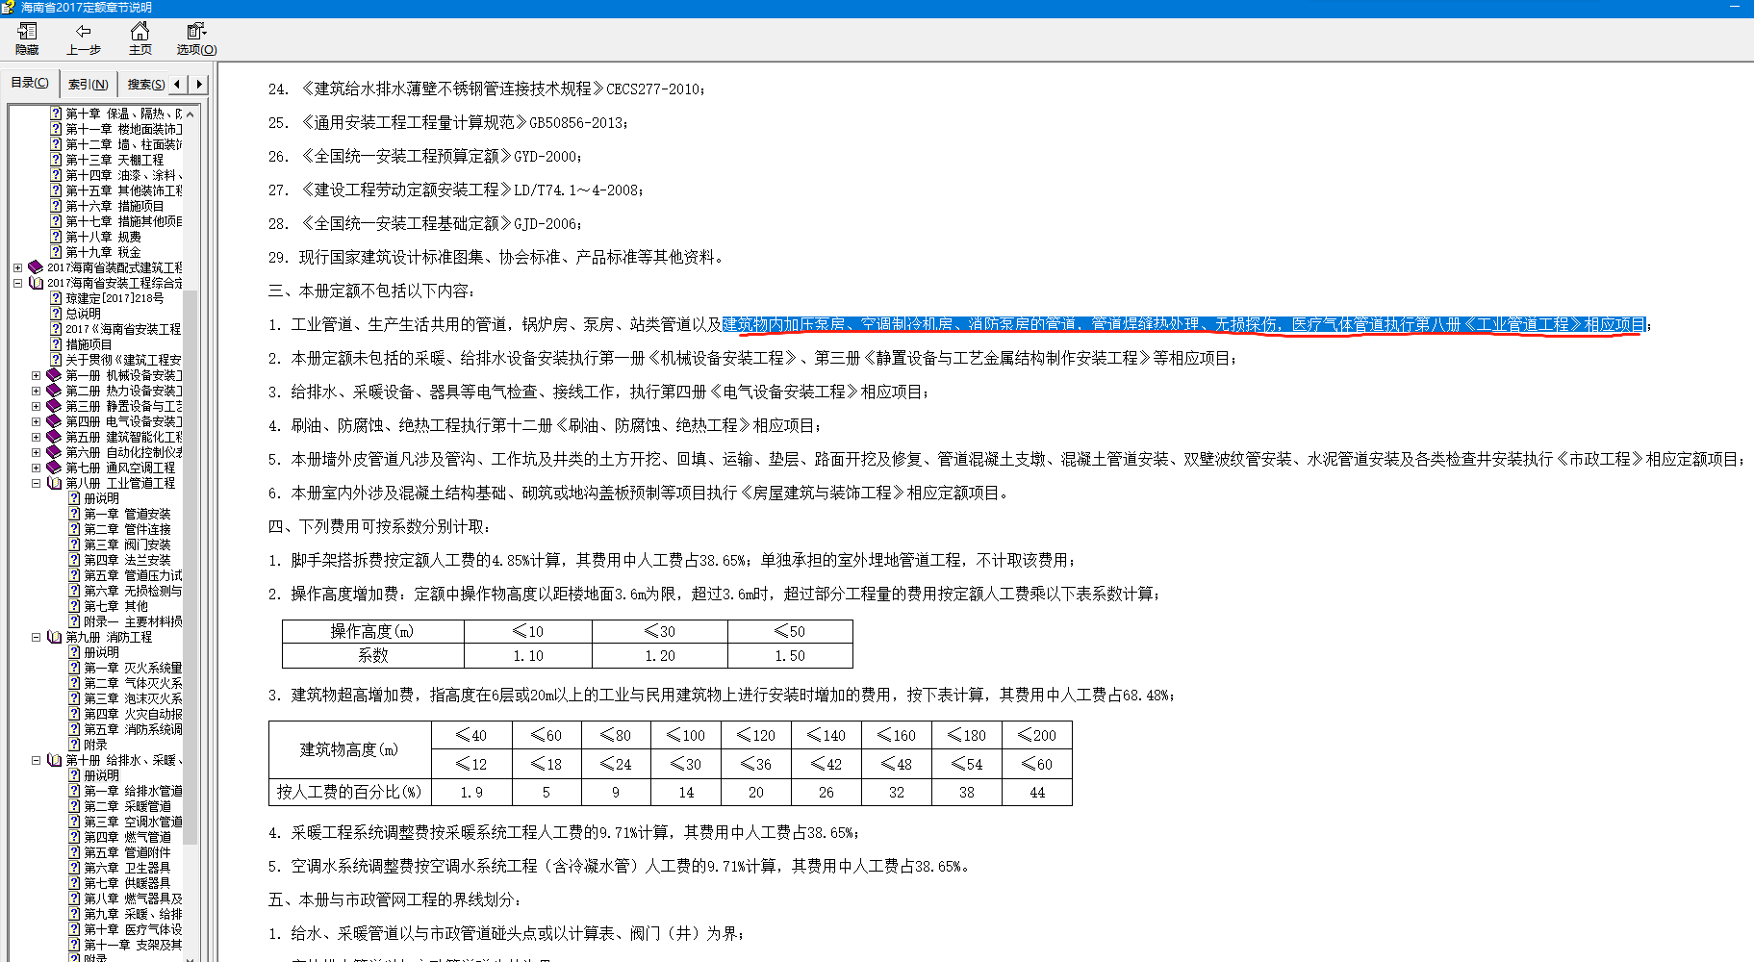

14.核实火灾自动报警主机是否设计，安装位置在哪，型号是？消火栓按钮连接到哪？

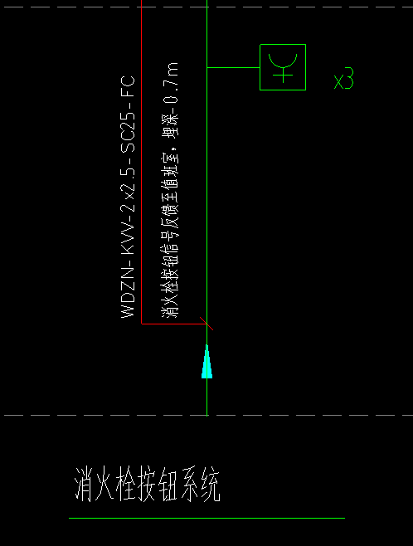

14.漏计自动报警调试费？（一个学校按点位统计一次调试费）

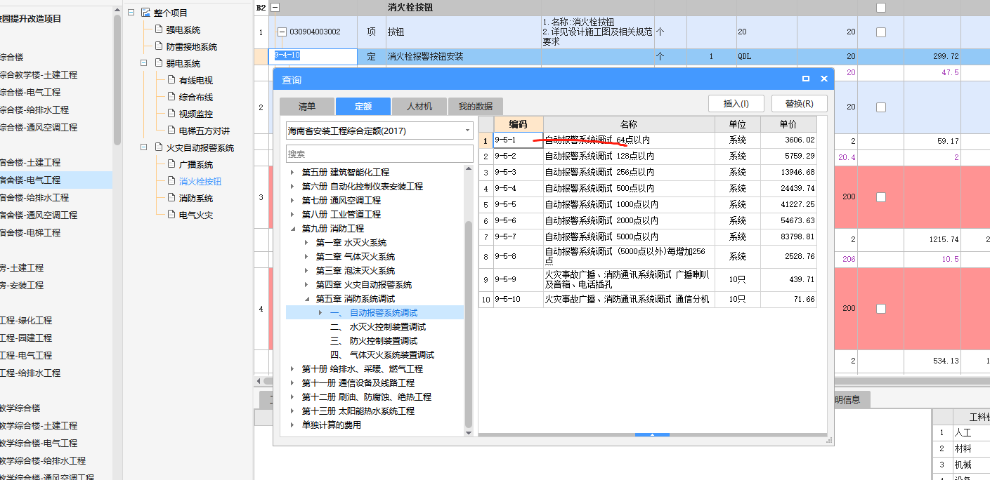

15.主材价差异较大，需进一步核实

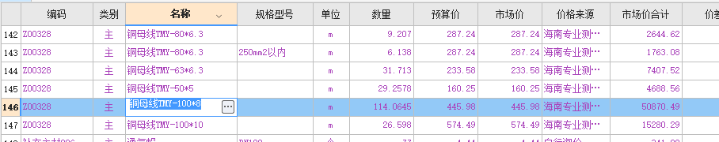

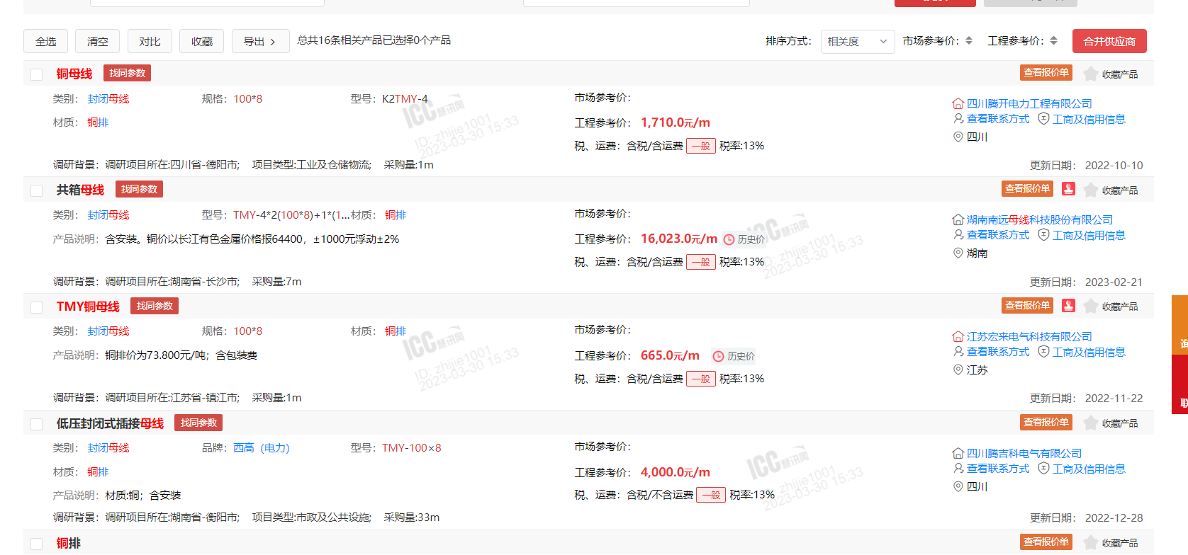

16.项么特征需添加消火栓箱长宽尺寸，主材价偏低

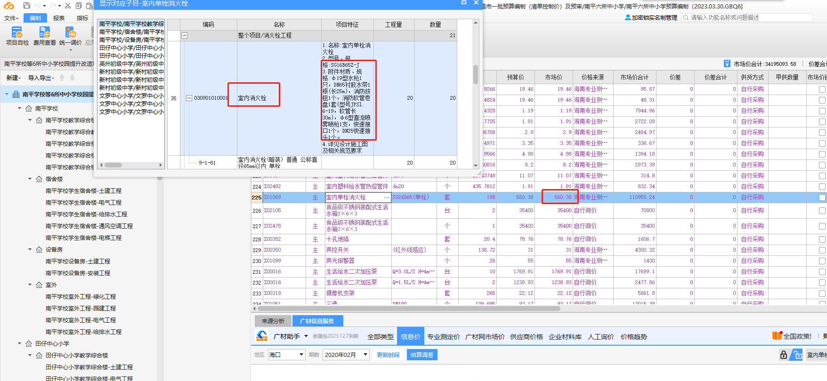

17.无主材价

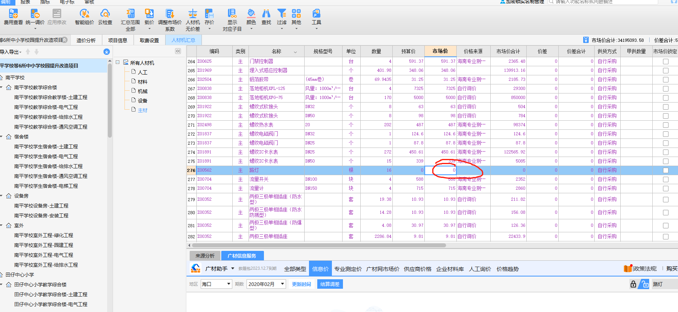

18.以上复核意见每个学校共性问题均需全面复查统一调整，根据调整后的金额重新编制指标表。

黄俊钦

2023.3.30